**营运部发(2023)**167**号 签发人: 刘晓清**

**薇诺娜双十一预售活动方案**

【活动时间】：2023年9月22日 — 10月19日（共27天）

【参与门店】：所有门店（不参与门店：十二桥、北东街、庆云南街）

【活动主题】：**超值回馈 买一送一**

1. **“预售”时间：2023年9月22日—10月19日**
2. **“下账”时间：2023年10月20日—11月11日**

**三、活动内容：**

1. **薇诺娜全系正价产品“买一送一原品”（生物膜、宝贝200g、单帖19.9元、所有礼盒不参与活动），品种清单详见附表。**
2. **爆量单品（一年仅一次）：**

|  |  |  |  |
| --- | --- | --- | --- |
| **货品ID** | **货品** | **规格** | **活动内容** |
| **150090** | **舒敏保湿特护霜** | **50g** | **买1得2（原品），**  **买2得4（原品）+ 加送柔润保湿洁颜慕斯150ml*2** |
| **191033** | **光透皙白淡斑**  **精华液** | **30ml** | **买1得2（原品），**  **买2得4 （原品）+ 加送柔润保湿洁颜慕斯150ml*2** |
| **185350** | **清透防晒乳** | **50g** | **买1得2（原品），**  **买3得6（原品） + 加送柔润保湿洁颜慕斯150ml*2** |
| **166670** | **透明质酸修护敷料** | **25ml*6贴** | **买1得2（原品）** |
| **184993** | **宝贝滋润霜** | **100g** | **1件正价，买2得4 （原品）** |

1. **买额再送礼：**

（1）购薇诺娜**全场实付满598元**，送价值188元【安肤系列产品】* 1套

（2）购薇诺娜**全场实付满1111元**，送价值486元【安肤系列产品】*1套

**四、操作方式：**

**1、门店每日在英克系统“20230605”里做好预售登记（不得修改、删除）。**

**2、预售下账时间：10月20日当日须下账完毕，门店下账金额须大于预售上报金额。**

**五、宣传物料：**

1. **门店手写POP宣传，待厂家物料到后再更换。9月21日张贴在橱窗显眼处，发照片到各片钉钉群检核，片长检核通报。未执行门店上交20元成长金。**

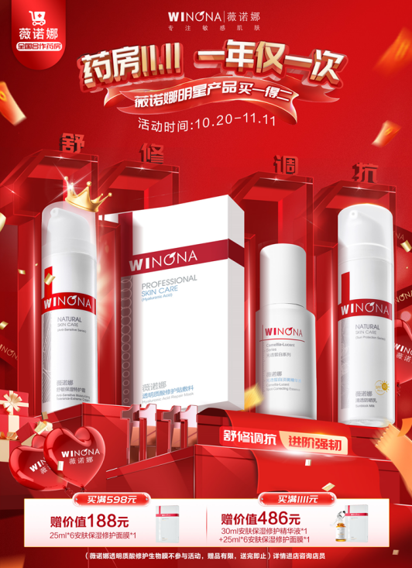

1. **朋友圈、企业微信宣传，每周不少于2次，全员转发。**
2. **各门店每日预售金额不低于A类400元、B类200元、C类100元。重点单品任务。**
3. **各片长每日上报“薇诺娜预售金额”，每晚22：30前上报营运部钉钉群。**
4. **预售金额须在10月20日当日下账，如未下账，按差额上交成长金。**
5. **预售期间，各片区每日任务未达标，上交成长金10元/天。**
6. **人人宣传、亲朋好友均可参与。**

**主题词： 关于 薇诺娜 双十一 预售 活动**

**四川太极大药房连锁有限公司 2023年9月21日印发**

**打印：王四维 核对：谭莉杨 （共印1份）**